國立臺灣圖書館
106年視障者資訊教育推廣課程報名簡章
106.06.02
- 開課目的：
辦理視障者資訊教育推廣課程，提供視障者終身學習管道，使其於科技化社會中，具備妥善利用相關資訊軟硬體設備技能，以減少數位落差，並落實公共圖書館提供視障者公平閱讀權益及資訊接收機會之目標。

- 參加對象：
1. 課程主要對象：領有身心障礙證明(手冊)之視覺障礙者。103至105年未曾參加本館開辦視障者資訊教育推廣課程者優先錄取。
2. 課程旁聽對象：各場次均開放視覺障礙學員的陪同者優先登記旁聽；另外「北區一」、「北區二」及「中區」3場次開放下列對象登記旁聽。
(1) 社福、文化機構或圖書館承辦人員。
(2) 社會福利類、文化類或教育類志工。
(3) 從事視障服務之社福團體成員。
(4) 有服務熱忱的民眾等。

- 課程日期：
場次 | 課程名稱 | 日期 | 師資
北區  (一) | Android手機應用課程 | 7月18日(二)~7月19日(三) | 講師：包迺鵬  助教：賴俊吉
北區  (二) | iPhone應用課程 | 7月20日(四)~7月21日(五) | 講師：黃帝瑋  助教：賴俊吉
北區  (三) | iPhone進階工作坊─  Facebook粉絲專頁經營管理 | 7月26日(三) | 講師：黃建棠  助教：邱振綸
中區 | iPhone應用課程 | 7月04日(二)~7月05日(三) | 講師：黃帝瑋  助教：張金順  助教：潘仁尉
南區 | Android手機進階課程  （需具備Talkback基礎操作能力） | 7月24日(一) | 講師：包迺鵬  助教：賴俊吉

- 上課地點
場次 | 地點 | 上課當日場地聯絡電話
北區 | 國立臺灣圖書館─視障資料中心B1研習教室  （新北市中和區中安街85號） | (02)2926-1470
中區 | 國立公共資訊圖書館總館─2樓多功能工作坊  （臺中市南區五權南路100號） | (04)2262-5100
南區 | 臺南市視覺障礙者生活重建服務中心  （臺南市東區林森路2段500號A棟4樓） | (06)238-9948

- 各場次課程內容：
[北區(一) ]：Android手機應用課程內容
第一日 | 09:00~12:00 | - Talkback基本操作複習。  - Google APP (Google now)  1. 語音指令（搜尋、打電話、查詢資料）。
 | 12:00~13:00 | 午餐及休息
 | 13:00~16:00 | - Google APP (Google now)  2. 即時資訊（熱門新聞、天氣、其他…）。  3. 搜尋資料。
 | 16:00~17:00 | - 視障電子資源整合查詢系統「視障隨身聽APP」、「PC版電子書閱讀器」。
第二日 | 09:00~12:00 | - Google地圖：  1. 搜尋地點。  2. 儲存地點。  3. 「您的地點」。  4. 時間軸。
 | 12:00~13:30 | 午餐及休息
 | 13:30~16:30 | - Youtube：  1. 搜尋篩選條件。  2. 將影片加入自己的播放清單。  - Play 圖書、電影。  - Chrome瀏覽器。

[北區(二)]及[中區]：iPhone應用課程內容
第一日 | 09:00~12:00 | - VoiceOver基本操作複習。  - iPhone備份與同步：安裝iTunes、備份與還原、同步音樂、同步照片、同步鈴聲。
 | 12:00~13:00 | 午餐及休息
 | 13:00~16:00 | - iOS設定：輔助使用與VoiceOver設定、背景APP重新整理、鍵盤設定與自建詞庫、郵件設定、隱私權調整、重製設定、綁定Apple Pay。
 | 16:00~17:00 | - 視障電子資源整合查詢系統「視障隨身聽APP」、「PC版電子書閱讀器」。
第二日 | 09:00~12:00 | - 尋找我的iPhone：追蹤裝置目前位置、要求響鈴、遺失模式、清除資料。  - 尋找我的朋友：加入好友、追蹤好友位置。
 | 12:00~13:30 | 午餐及休息
 | 13:30~16:30 | - Google雲端硬碟：接收傳遞檔案、開啟檔案、複製、搬移與刪除檔案、分享檔案、查詢檔案詳細資訊、取得分享連結。  - iConnect+：建立資料夾、從相機膠捲匯入檔案、從Dropbox複製檔案、複製、搬移與刪除檔案、壓縮檔案、加密檔案。

[北區(三)]：iPhone進階工作坊─Facebook粉絲專頁經營管理
報名本場次學員需具備VoiceOver基礎操作能力，以及Facebook使用經驗
13:30~14:30 | - 網路社群經營要領。
14:30~16:00 | - Facebook專頁小助手APP功能介紹。  - Facebook專頁小助手APP實務操作。
16:00~17:00 | - 視障電子資源整合查詢系統「視障隨身聽APP」、「PC版電子書閱讀器」。

[南區]：Android手機進階課程內容
報名本場次學員需具備Talkback基礎操作能力
09:00~12:00 | - Google APP (Google now)  1. 語音指令（搜尋、打電話、查詢資料）  2. 即時資訊（熱門新聞、天氣、其他…）  3. 搜尋資料  - Google地圖：  1. 搜尋地點  2. 儲存地點  3.「您的地點」  4. 時間軸
12:00~13:00 | 午餐及休息
13:00~16:00 | - Youtube：  1. 搜尋篩選條件  2. 將影片加入自己的播放清單  - Play 圖書、電影。  - Chrome瀏覽器。
16:00~16:30 | - 視障電子資源整合查詢系統「視障隨身聽APP」、「PC版電子書閱讀器」。

- 報名作業：
- 招收名額：
「北區(一)」Android手機應用課程─16人（開放旁聽名額12人）
「北區(二)」iPhone應用課程─16人（開放旁聽名額12人）
「北區(三)」iPhone進階工作坊─Facebook粉絲專頁經營管理─12人（開放旁聽名額8人）
「中區」iPhone應用課程─16人（開放旁聽名額12人）
「南區」Android手機進階課程─12人（開放旁聽名額8人）
- 報名期限：即日起至各場次開課前3日（額滿為止）
- 報名方式：
- 電子郵件報名，電子郵件信箱：viic@mail.ntl.edu.tw。
- 傳真報名表，傳真電話：02-2926-3253。
- 電話口頭報名，本館視障資料中心櫃臺電話：02-2926-1470。
註：視障者請填寫「報名表」，報名時需繳交身心障礙證明(手冊)影本1份俾憑辦理（曾申辦本館視障借閱證且已繳過身心障礙證明(手冊)影本者，可不必重新繳交），繳交方式：可透過傳真、郵寄或以電子郵件寄送掃描電子檔方式繳交，未繳交身心障礙證明(手冊)影本視同尚未完成報名手續。
- 完成報名手續後，本館均會主動以電話通知是否成功錄取，或者列為備取及備取序號。本館於各場次開課前3日，或各場次報名額滿時，會以電話通知備取者是否錄取。
- 候補方式：如有學員因故無法參加或棄權，以報名完成之先後順序通知候補學員遞補缺額。
- 旁聽者請填寫「旁聽登記表」，請利用電子郵件或傳真方式報名。
- 本課程提供「公務人員研習時數」或「教師研習時數」二擇一登錄，請有需要登錄時數之公教身分學員於填寫報名表時登記。

- 注意事項：
  - 報名成功錄取者，請逕依時間至指定地點上課；若遇天災事故如颱風，依各地政府發布公告放假，不另行通知。
  - 課程所需的智慧型手機、耳機，以及手機充電插頭和充電線（有購買行動電源者可攜帶行動電源），學員均需自行攜帶，活動現場恕無法提供。
  - 學員請記住自備的手機帳號密碼（iPhone手機使用iCloud及APP Store帳號；Android手機使用Google帳號），下載APP時須使用此帳號密碼。
  - 全日課程由主辦單位供應學員午餐。
  - 旁聽者午餐須自理，亦可於報到時向主辦單位登記代訂。旁聽者需配合主辦單位安排之旁聽席座位，請勿占用正式學員座位。
  - 本課程係屬免費課程，為珍惜學習資源，學員經錄取後如因故無法參加或棄權，至遲應於課程開始3日前通知，俾依序通知候補學員遞補缺額。

國立臺灣圖書館106年度「視障者資訊教育推廣課程」報名表
報名場次 | □ [北區(一)] Android手機應用課程（106年7月18、19日）。  □ [北區(二)] iPhone應用課程 （106年7月20、21日）。  □ [北區(三)] iPhone進階工作坊 （106年7月26日）。  □ [中區] iPhone應用課程 （106年7月04、05日）。  □ [南區] Android手機進階課程 （106年7月24日）。
姓名
性別 | □男 □女
出生日期 | 年 月 日
身心障礙證明(手冊)號碼
E-mail
電話 | 家： | 公： |  |  | 手機：
聯絡住址
緊急聯絡人姓名 |  | 緊急聯絡人電話
用餐 | □葷食 □素食 □其他特殊需求(請自行填寫，例如:不吃豬肉、不吃蠶豆)：
智慧型手機使用經驗(複選) | □使用過iPhone手機 □使用過Android手機 □沒有
是否要登記公務人員研習時數 | □不需要 □需要 |  | 是否要登記教師研習時數 | □不需要 □需要
是否為國立臺灣圖書館視障資料中心讀者 | □是，我已經有國立臺灣圖書館借書證  □否，報名時一併申辦國立臺灣圖書館借書證
身心障礙證明（手冊）影本黏貼處
（無法填寫者，可由館員代填，聯絡電話：02-2926-1470）
報名審核（由本館填寫）
報名手續完成時間：  月 日 時 分 | 報名結果：  □正取序號  □備取序號  □資格不符，原因
103至105年曾經參加本館視障者資訊教育推廣課程：
□是，列為備取。 □否。

國立臺灣圖書館106年度「視障者資訊教育推廣課程」旁聽登記表
旁聽者身分及登記場次 | □視覺障礙學員的陪同者（請填寫學員姓名： ）  □ [北區(一)] Android手機應用課程（106年7月18、19日）。  □ [北區(二)] iPhone應用課程 （106年7月20、21日）。  □ [北區(三)] iPhone進階工作坊 （106年7月26日）。  □ [中區] iPhone應用課程 （106年7月04、05日）。  □ [南區] Android手機進階課程 （106年7月24日）。  □一般民眾（請填寫申請旁聽原因： ）  □ [北區(一)] Android手機應用課程（106年7月18、19日）。  □ [北區(二)] iPhone應用課程 （106年7月20、21日）。  □ [中區] iPhone應用課程 （106年7月04、05日）。
姓名
性別 | □男 □女
出生日期 | 年 月 日
E-mail
電話 | 家： | 公： |  |  | 手機：
連絡住址
緊急聯絡人姓名 |  | 緊急聯絡人電話
智慧型手機使用經驗(複選) | □使用過iPhone手機 □使用過Android手機 □沒有
是否要登記公務人員研習時數 | □不需要 □需要 |  | 是否要登記教師研習時數 | □不需要 □需要
借書證辦證情形 | □我有國立臺灣圖書館借書證  □我有國立公共資訊圖書館借書證

旁聽申請審核（由本館填寫）
□同意旁聽申請 | □不同意旁聽申請  □旁聽申請人數已額滿  □申請資格不符

《各場次上課地點交通資訊》
國立臺灣圖書館交通資訊
（新北市中和區中安街85號）

捷運：
- 於捷運中和新蘆線永安市場站下車，到站後出口後右轉，第一條巷子右轉往前走至路口步行約 5 分鐘可達本館。
公車：
中安街站牌
- 新北市新巴士 F513、F526 八二三紀念公園站
中和路站牌
- 臺北客運 橘 2、57 捷運永安市場站
- 欣欣客運 綠 2 左、綠 2 右、895 捷運永安市場站
- 中興巴士 214 (直達車)、950 捷運永安市場站
- 指南客運 897 捷運永安市場站
- 基隆客運 1032 捷運永安市場站
- 新北市新巴士 F525 捷運永安市場站
- 雙和醫院免費接駁車 (頂溪永安線) 永安市場站
永貞路站牌
- 臺北客運 橘 2、275 (副) 永安市場站
- 大都會客運 5 永安市場站
- 中興巴士 227、304 (重慶線)、304 (承德線)、950 永安市場站
- 欣欣客運 895 永安市場站
- 指南客運 1505 永安市場站

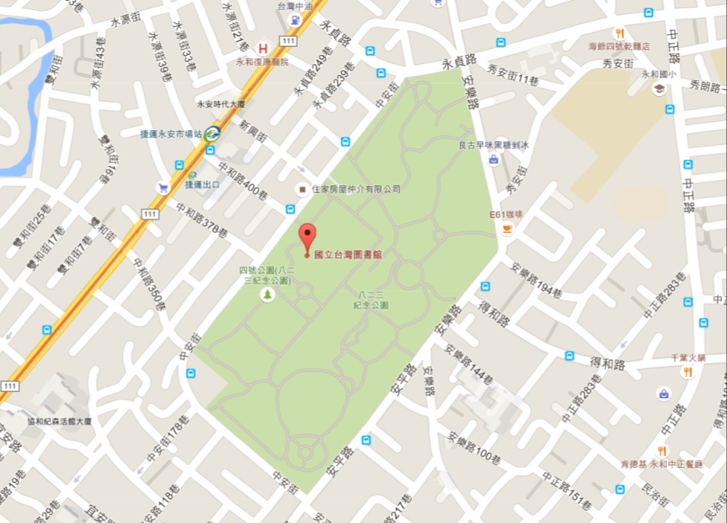
國立公共資訊圖書館
（臺中市南區五權南路100號）
火車：
乘火車至臺中站下車，徒步左轉建國路左轉臺中路，右轉復興路，沿復興路3段左轉復興園路到本館，約25分鐘。
臺灣高鐵：
轉乘計程車：計程車約25分鐘。
接駁公車：由高鐵臺中站大廳層至1樓客運轉運站，前往公車月台搭乘：
臺中客運82，101號、中台灣客運125號公車至臺中高等法院站下車。
巨業客運166號公車至國立公共資訊圖書館(復興路)站下車。
客運：
公共資訊圖書館(復興路)站牌
- 臺中客運：60、82、101、102
- 巨業客運：166
- 豐榮客運：89
- 仁友客運：105
- 中台灣客運：125、281
公共資訊圖書館(五權南路)站牌
- 統聯客運：23
- 中台灣客運：281
公共資訊圖書館(建成路)站牌
- 臺中客運：9、35、41
高速公路：國道1號中山高速公路：
- 南下：南下至南屯交流道下，走五權西路右轉五權路，接五權南路至臺中高等法院對面即可到達。
- 北上：北上至南屯交流道下，走五權西路右轉五權路，接五權南路至臺中高等法院對面即可到達。
高鐵轉乘接駁公車：
由高鐵臺中站大廳層至1樓客運轉運站，前往公車月台搭乘：臺中客運82，101號、中台灣客運125號公車至臺中高等法院站下車。巨業客運166號公車至國立公共資訊圖書館(復興路)站下車。
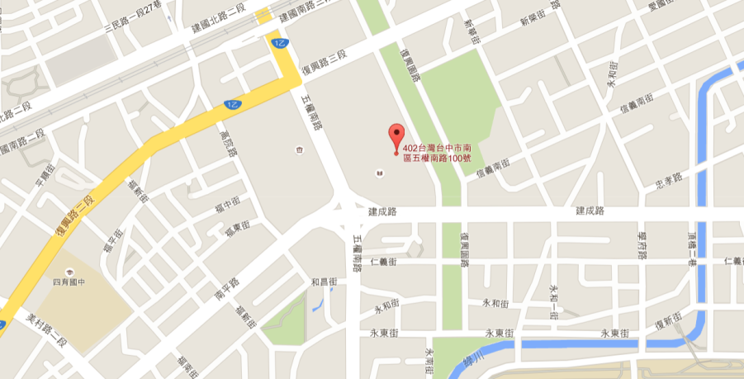

臺南市視覺障礙者生活重建服務中心
（臺南市東區林森路2段500號A棟4樓）
公車：
無障礙福利之家（無障礙之家）站牌
- 府城客運：2、19、19區
- 興南汽車客運：綠17、橘12
火車+計程車：
- 於臺南車站下車後，往後站方向（前鋒路）步行（約20分鐘抵達），或搭乘計程車（約8分鐘抵達）。
高速公路：
- 國道三號：長治出口下交流道，朝長治/台24線/三地門方向前進，於中興路/台24現向右轉，於豐連街向左轉，接著走建豐路，於建豐路180巷右轉。
